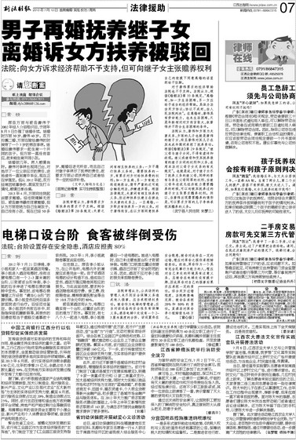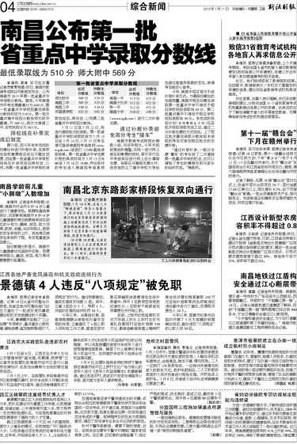
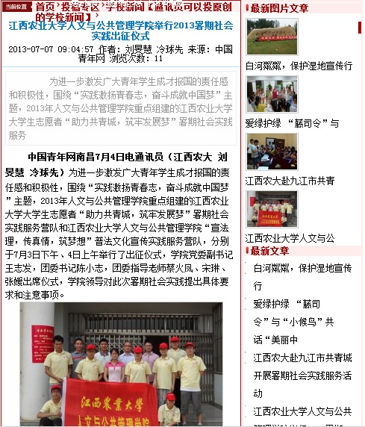
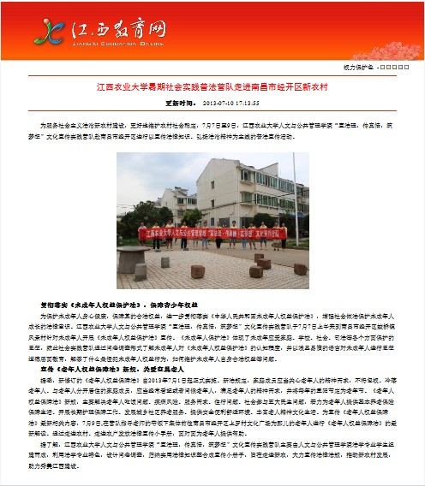
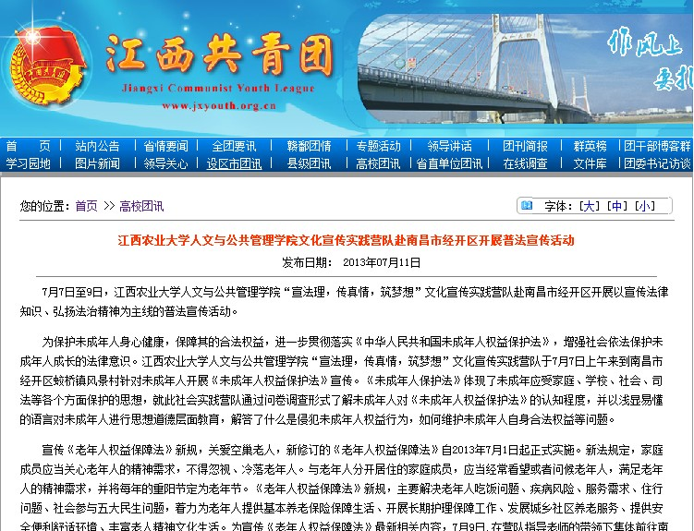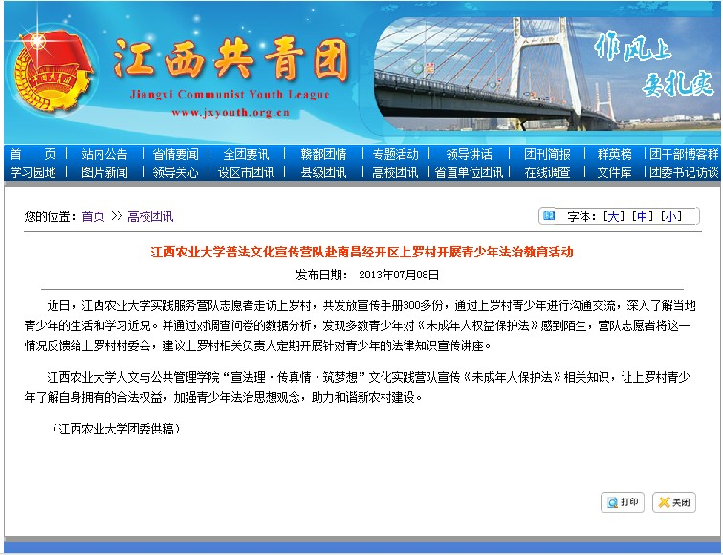
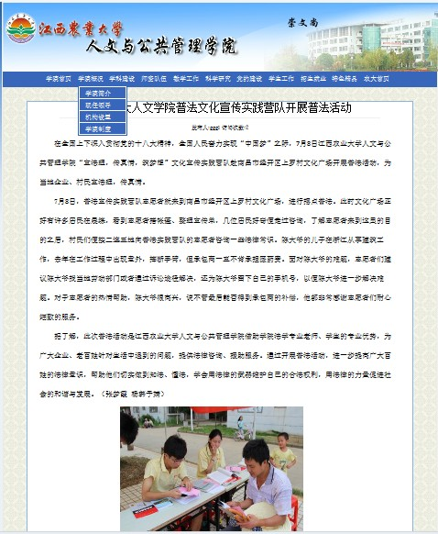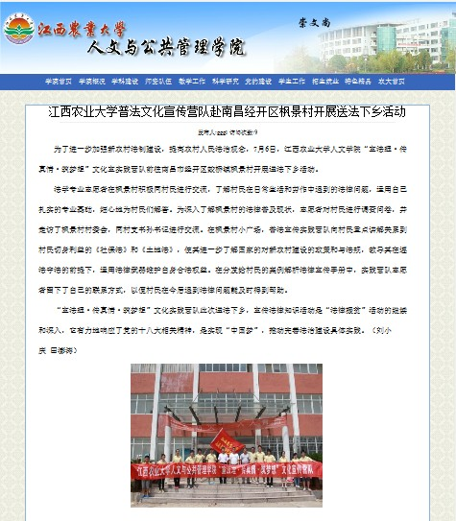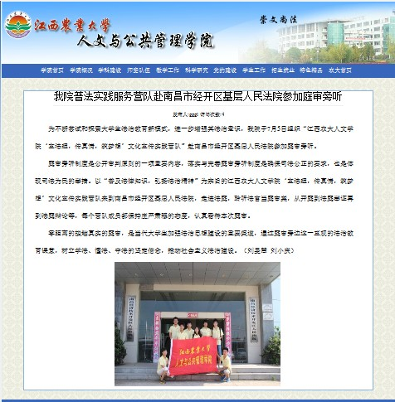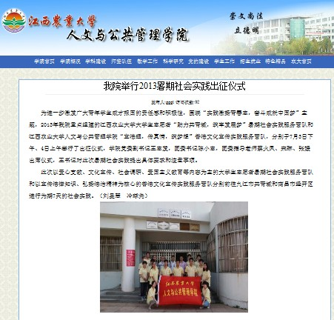
活动营队  名称 | 宣传报道载体 | 宣传报道标题 | 刊发播放时间 | 作 者 | 备 注
江  西  农  业  大  学  志  愿  者  暑  期  社  会  实  践  服  务  营  队 | 新法制报 | 江西农大普法宣传实践营队开展普法活动 | 2010.7.10 | 杨韩予婧  张梦霞 | http://epaper.jxnews.com.cn/szpt/2013/07/07-10/xfz/20130710XFZ007.jpg
江  西  农  业  大  学  志  愿  者  暑  期  社  会  实  践  服  务  营  队 | 新法制报 | 江西农大实践营队走进新农村普法 | 2013.7.11 | 冷球先  刘旻慧 | http://epaper.jxnews.com.cn/szpt/2013/07/07-11/xfz/20130711XFZ004.jpg
江  西  农  业  大  学  志  愿  者  暑  期  社  会  实  践  服  务  营  队 | 中国青年网 | 江西农业大学人文与公共管理学院举行2013暑期社会实践出征仪式 | 2013.7.7 | 刘旻慧  冷球先 | http://txs.youth.cn/2013/0705/36977.html
江  西  农  业  大  学  志  愿  者  暑  期  社  会  实  践  服  务  营  队 | 江西教育网 | 江西农业大学暑期社会实践普法营队走进南昌市经开区新农村 | 2013.7.10 | 李超然  戴建杰  薛冰 | http://www.jxedu.gov.cn/zwgk/jxjydt/xbgxjy/2013/07/20130710051946522.html
江  西  农  业  大  学  志  愿  者  暑  期  社  会  实  践  服  务  营  队 | 江西青年网 | 江西农业大学普法文化宣传营队赴南昌经开区上罗村开展青少年法治教育活动 | 2013.7.8 | 刘小庆 | http://www.jxyouth.org.cn/gxtx/201307/t20130708_886721.htm
江  西  农  业  大  学  志  愿  者  暑  期  社  会  实  践  服  务  营  队 | 江西青年网 | 江西农业大学人文与公共管理学院文化宣传实践营队赴南昌市经开区开展普法宣传活动 | 2013.7.11 | 田澎涛  熊康康  谢园琳 | http://www.jxyouth.org.cn/gxtx/201307/t20130711_887715.htm
江  西  农  业  大  学  志  愿  者  暑  期  社  会  实  践  服  务  营  队 | 大学生校内网 | 江西农业大学人文与公共管理学院举行2013暑期社会实践出 | 2013.7.4 | 刘旻慧  冷球先 | http://www.dxs518.cn/html/201307/0421985.html
江  西  农  业  大  学  志  愿  者  暑  期  社  会  实  践  服  务  营  队 | 华东在线 | 江西农大人文学院举行2013暑期社会实践出征仪式 | 2013.7.4 | 刘旻慧 冷球先  王稀珍 | http://www.cnhuadong.net/system/2013-7-4/content_476184.shtml
江  西  农  业  大  学  志  愿  者  暑  期  社  会  实  践  服  务  营  队 | 非常校园网 | 江西农业大学人文与公共管理学院赴南昌市经开区基层人民法院参加庭审旁听 | 2013.7.6 | 刘小庆  孔繁熙  李超然 | http://www.vxiaoyuan.com/post/20590.html
江  西  农  业  大  学  志  愿  者  暑  期  社  会  实  践  服  务  营  队 | 大学生校内网 | 人文学院赴九江市共青城、南昌市经开区开展2013年暑期社会实践 | 2013.7.6 | 刘旻慧  冷球先 | http://www.dxs518.cn/plus/view.php?aid=22239
江  西  农  业  大  学  志  愿  者  暑  期  社  会  实  践  服  务  营  队 | 华东在线 | 江西农大人文学院赴经开区基层人民法院参加庭审旁听 | 2013.7.6 | 刘旻慧  刘小庆  王稀珍 | http://www.cnhuadong.net/system/2013-7-6/content_480380.shtml
江  西  农  业  大  学  志  愿  者  暑  期  社  会  实  践  服  务  营  队 | 华东在线 | 江西农大人文学院赴共青城、经开区开展暑期社会实践 | 2013.7.6 | 刘旻慧  冷球先  崔焱 | http://www.cnhuadong.net/system/2013-7-6/content_480379.shtml
江  西  农  业  大  学  志  愿  者  暑  期  社  会  实  践  服  务  营  队 | 大学生校内网 | 江西农业大学普法文化宣传营队赴南昌经开区枫景村开展送法下乡活动 | 2013.7.6 | 刘小庆 田澎涛 | http://www.dxs518.cn/plus/view.php?aid=22408
江  西  农  业  大  学  志  愿  者  暑  期  社  会  实  践  服  务  营  队 | 华东在线 | 江西农大普法宣传营队赴枫景村开展送法下乡活动 | 2013.7.6 | 刘小庆  田澎涛 | http://www.cnhuadong.net/system/2013-7-6/content_481588.shtml
江  西  农  业  大  学  志  愿  者  暑  期  社  会  实  践  服  务  营  队 | 大学生校内网 | 江西农大普法宣传队赴上罗村开展青少年法治教育活动 | 2013.7.8 | 戴建杰  薛冰 | http://www.dxs518.cn/html/201307/0722772.html
江  西  农  业  大  学  志  愿  者  暑  期  社  会  实  践  服  务  营  队 | 华东在线 | 江西农大普法宣传队赴上罗村开展青少年法治教育活动 | 2013.7.8 | 戴建杰  薛冰  刘旻慧 | http://www.cnhuadong.net/system/2013-7-8/content_483618.shtml
江  西  农  业  大  学  志  愿  者  暑  期  社  会  实  践  服  务  营  队 | 华东在线 | 江西农大普法文化宣传实践营队开展普法活动 | 2013.7.9 | 杨韩予婧  张梦霞  刘宏涛 | http://www.cnhuadong.net/system/2013-7-9/content_487887.shtml
江  西  农  业  大  学  志  愿  者  暑  期  社  会  实  践  服  务  营  队 | 大学生校内网 | 江西农大普法文化宣传实践营队开展普法活动 | 2013.7.9 | 熊康康  钟荣城 | http://www.dxs518.cn/member/index.php
江  西  农  业  大  学  志  愿  者  暑  期  社  会  实  践  服  务  营  队 | 华东在线 | 普法走进新农村，推动建设秀美江西 | 2013.7.9 | 崔焱  钟荣城  刘旻慧 | http://www.cnhuadong.net/system/2013-7-9/content_489321.shtml
江  西  农  业  大  学  志  愿  者  暑  期  社  会  实  践  服  务  营  队 | 江西农业大学 | 人文学院赴九江市共青城、南昌市经开区开展2013年暑期社会实践 | 2013.7.6 | 刘旻慧  冷球先 | http://www.jxau.edu.cn/s/1/t/1479/70/c9/info28873.htm
江  西  农  业  大  学  志  愿  者  暑  期  社  会  实  践  服  务  营  队 | 江西农业大学人文学院 | 我院普法实践服务营队赴南昌市经开区基层人民法院参加庭审旁听 | 2013.7.6 | 刘旻慧  刘小庆 | http://renwen.jxau.edu.cn/s/44/t/1605/70/c6/info28870.htm
江  西  农  业  大  学  志  愿  者  暑  期  社  会  实  践  服  务  营  队 | 江西农业大学人文学院 | 江西农业大学普法文化宣传营队赴南昌经开区枫景村开展送法下乡活动 | 2013.7.6 | 刘小庆  田澎涛 | http://renwen.jxau.edu.cn/s/44/t/1605/70/ca/info28874.htm
江  西  农  业  大  学  志  愿  者  暑  期  社  会  实  践  服  务  营  队 | 江西农业大学人文学院 | 江西农业大学普法文化宣传营队赴南昌经开区上罗村开展青少年法治教育活动 | 2013.7.6 | 戴建杰  薛冰 | http://renwen.jxau.edu.cn/s/44/t/1605/71/21/info28961.htm
江  西  农  业  大  学  志  愿  者  暑  期  社  会  实  践  服  务  营  队 | 江西农业大学人文学院 | 江西农大人文学院普法文化宣传实践营队开展普法活动 | 2013.7.7 | 孔繁熙  张梦霞  杨韩予婧 | http://renwen.jxau.edu.cn/s/44/t/1605/71/23/info28963.htm
江  西  农  业  大  学  志  愿  者  暑  期  社  会  实  践  服  务  营  队 | 江西农业大学人文学院 | 普法走进新农村，推动建设秀美江西 | 2013.7.9 | 刘小庆  李超然  刘旻慧 | http://renwen.jxau.edu.cn/s/44/t/1605/71/26/info28966.htm
江  西  农  业  大  学  志  愿  者  暑  期  社  会  实  践  服  务  营  队 | 江西农业大学人文学院 | 江西农业大学普法文化宣传实践营队送法下乡活动圆满结束 | 2013.7.10 | 熊康康  刘宏涛 | http://renwen.jxau.edu.cn/s/44/t/1605/71/28/info28968.htm

